Мы помним дедушку и гордимся
О любимом дедушке представляет свой рассказ
Гандрабптая Ирина Александровна с дочкой Машей, воспитанницы подготовительной группы МБДОУ «Д/с №10»

«Война - есть противное человеческому естеству состояние»
Л.Н.Толстой.
И мы не можем не согласиться с ним, ведь сколько боли, горя несет она в себе. Вспоминая своего дедушку, я еле сдерживаю слёзы: любви, благодарности и сожаления…
Наш дедушка, Орлов Григорий Васильевич, прошел две войны: ВОВ, войну с Японией.
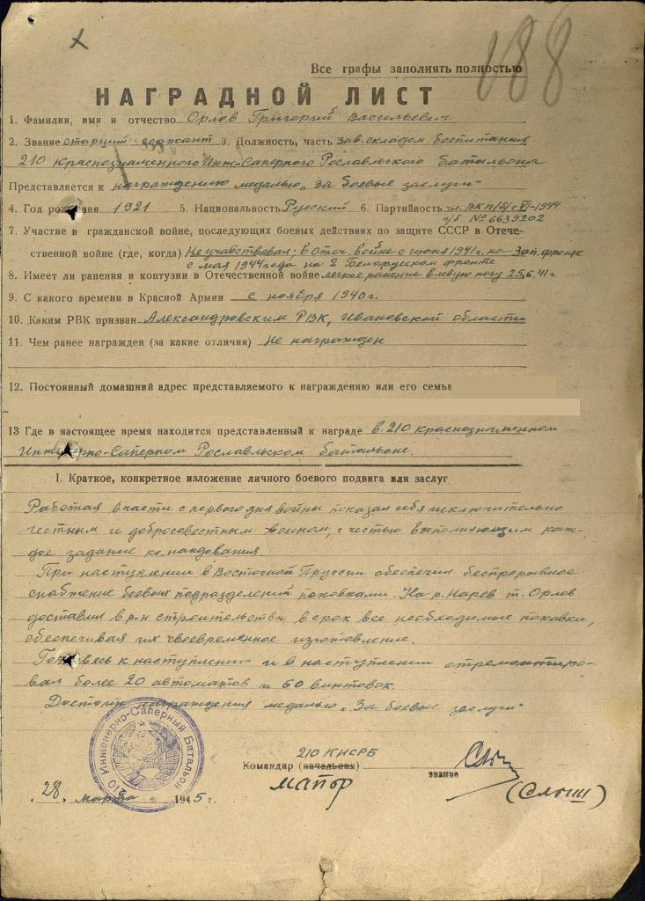

Вехи войны
- В ноябре 1940 года он был призван в ряды советской армии и проходил службу в Литве, где был оружейником в танковых войсках, оттуда он и попал на войну.
- 25 июня 1941 года получил легкое ранение в ногу, в г.Борисов. С началом войны войска, где находился мой дед были вынуждены отступать. Отступали до Смоленска, там их часть была расформирована в другие отряды и он попал в инженерно-саперные войска. Отступали дальше, к Москве ,где он участвовал в обороне города с октября 1941 по апрель 1942 года. В декабре 1941 года наши войска перешли в наступление.
Его часть сражалась под Клином. Тогда деду дали 3 дня увольнительных, т.к. он находился недалеко от дома.

Истории, сохранившиеся в наших сердцах

Люди, побывавшие на войне, не любили вспоминать о ней, так как воспоминая несут в себе много боли. Наш дедушка относился к их числу, поэтому мы мало, что знаем. Лишь в редкие моменты, 9 мая, когда наша семья приходила поздравлять его с Днем Победы, после выступления у мемориала погибшим воинам, растрогавшись, он мог рассказать небольшую историю.

1.Радостный момент его жизни.

Дед приложил немало усилий, чтобы повидаться с роднми. Так как не было налажено железнодорожное сообщение, он добирался домой как мог: пешком, на попутках. Было уже достаточно темно, когда он подошел к своему селу и повстречался с деревенскими женщинами. Они его сначала не признали, а встретили словами : «Ой, солдатик идет». Узнав своего односельчанина, женщины набросились на него со слезами радости. Было много распросов, но ему некогда было задерживаться и дедушка отправился к дому. Подойдя к нему, он постучался в окно: «Пустите солдата переночевать». Мать сразу узнала своего сына. Свидание было не долгим, и ему пора было отправляться в обратную дорогу.
2.Эта трагедия прошла через его жизнь

У деда были две контузии, тяжелая давала знать о себе до конца его жизни. Первая контузия – это пулевое ранение в голову. Пуля вошла через щеку, выбила зуб и отрикошетила в ухо. Эта контузия прошла практически бесследно и напоминала о себе только тем, что он не мог задержать дыхание, т.к. воздух выходил через ухо. А вторая контузия была тяжелая. Во время боя рядом с ним разорвался снаряд, и его засыпало землей. Когда деда откопали, думали что он мертвый и только товарищ, чудом нащупавший пульс, спас его. Дедушка был отправлен в госпиталь, где долгое время не мог разговаривать и ничего не слышал. Потом речь и слух постепенно к нему вернулись, и он был выписан опять на фронт. Но до конца дней у деда сохранилось дрожание рук, так что последствия этой трагичной истории постоянно давали о себе знать.

3.Боевая история в кадре

Во время очередного боя дед с товарищами возводили переправу через реку Нарев в Восточной Пруссии, чтобы солдаты и техника беспрепятственно могли перебраться на другую сторону реки. Бой был настолько сильный, но несмотря на это, мост был возведен. Когда сражение закончилось, пригнали кинооператоров и их заставили заново возводить переправу, чтобы снять документальный фильм о саперах. Потом, в течение всей жизни, он говорил: «Про нас снимали кино». Дедушка ждал этот фильм, он смотрел документальную хронику военных лет, чтобы вспомнить своих боевых товарищей, но так и не увидел его.

4.И самая трогательная и благородная история

из жизни деда, которая вызывает гордость за него, это как он в 1944 году вынес боевого товарища с поля боя. Они вместе прошли по фронтовым дорогам более двух лет, часто спали под одной шинелью. Его другу вражеский снаряд попал в шею, и дед вынес его с поля боя, несмотря на вражеские удары. Он спас жизнь человеку! Правда, друг получил инвалидность и был демобилизован домой, но все равно остался жив!!! Эта дружба сохранилась на долгие годы. Мы наткнулись на письмо его друга Лынькова Василия Т., и сейчас перед нами стоит задача найти его родственников. Из письма мы узнали, что Василий написал летопись про свою жизнь, вот эти строки: «Срочно начал писать историю своей жизни, чтобы дети и внуки знали, как мы жили и работали», наверняка он упомянул там про нашего деда. К сожалению, наш дедушка очень мало нам всего поведал, и мы можем передать своим детям лишь небольшие крохи воспоминаний.
А так хочется, чтоб память о нем и его подвигах жила вечно!!!

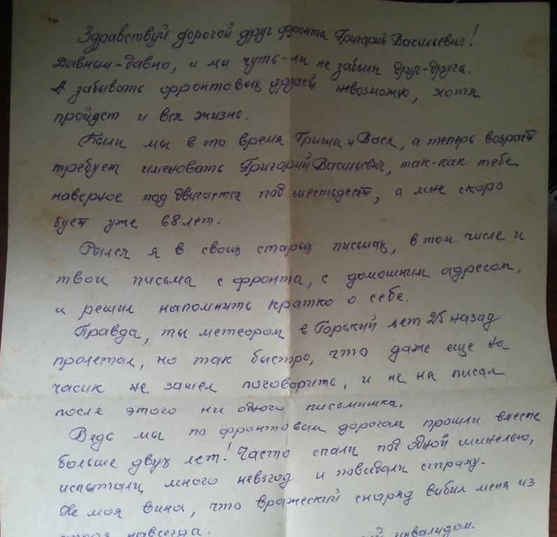

Мирная жизнь после войны
- Вернулся дедушка домой в 1946 году, после войны с Японией. В свои 25 лет он награжден двумя орденами и 7 медалями. После войны он работал в сельском хозяйстве.
- С 1956 по 1983 гг. был председателем колхоза «Победа», директором совхоза «Колос», также был награжден «трудовыми» медалями.
- В 1978 году вышла книга И. Фомина «Этой силы частица», где есть главы, в которых рассказывается об Орлове Григории Васильевиче, как о смелом, честном, порядочном человеке.
- 30 марта 1997 года дедушки с нами не стало. Но мы бережно храним память о нем, и передаем воспоминания своим детям!!!

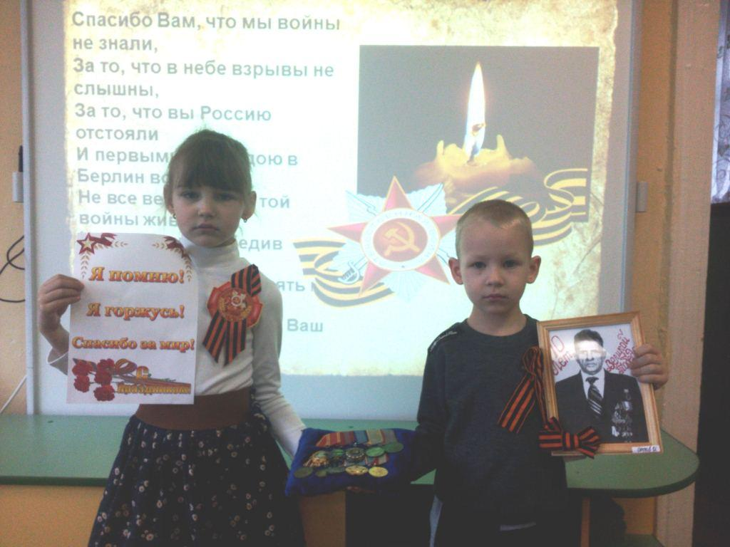
Правнуки Мария и Илья, восптанники детского сада
В этом году мы отмечаем 70-ти летие Победы в Великой Отечественной войне и наш долг помнить о подвигах участников, героев и ветеранов ВОВ и тружеников тыла. Мы должны гордиться нашими предками и чтить их память. Хочется верить, что больше не будет войны и над нашей землей будет только мирное небо.

